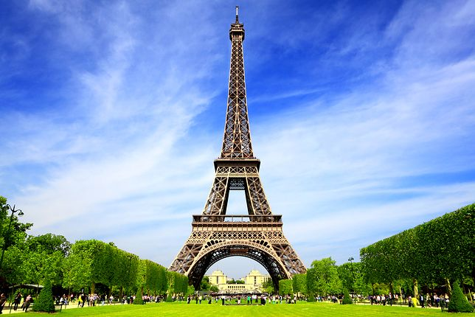
wieża Eiffla – Francja
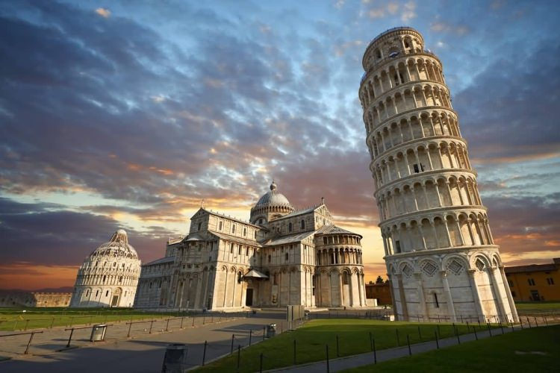
krzywa wieża Piza – Włochy
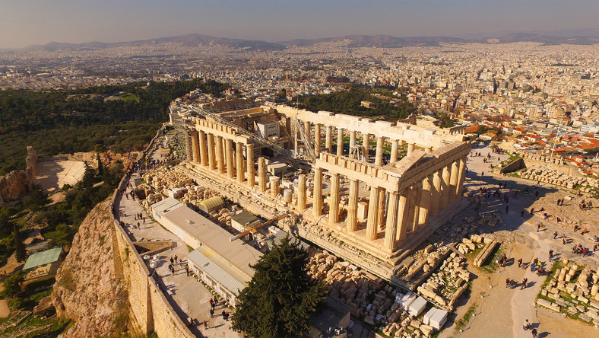
Akropol – Grecja

wiatraki i tulipany – Holandia
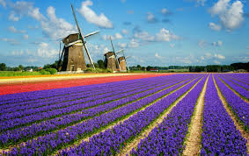
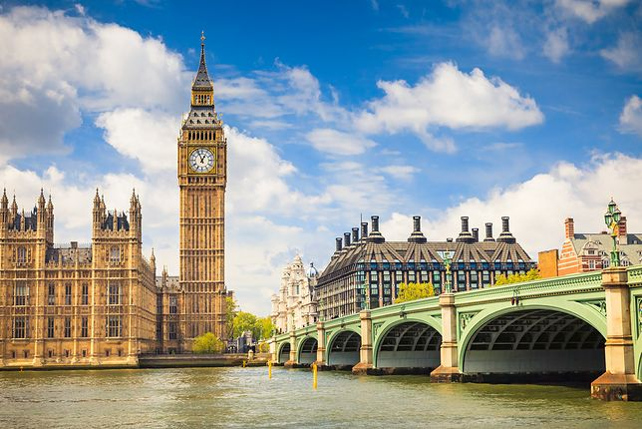
zegar Big Ben – Anglia
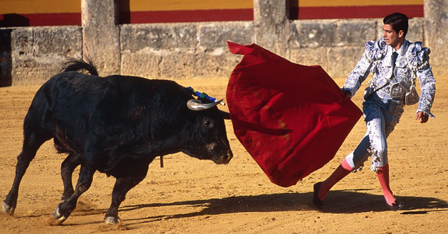
torreador, corrida – Hiszpania

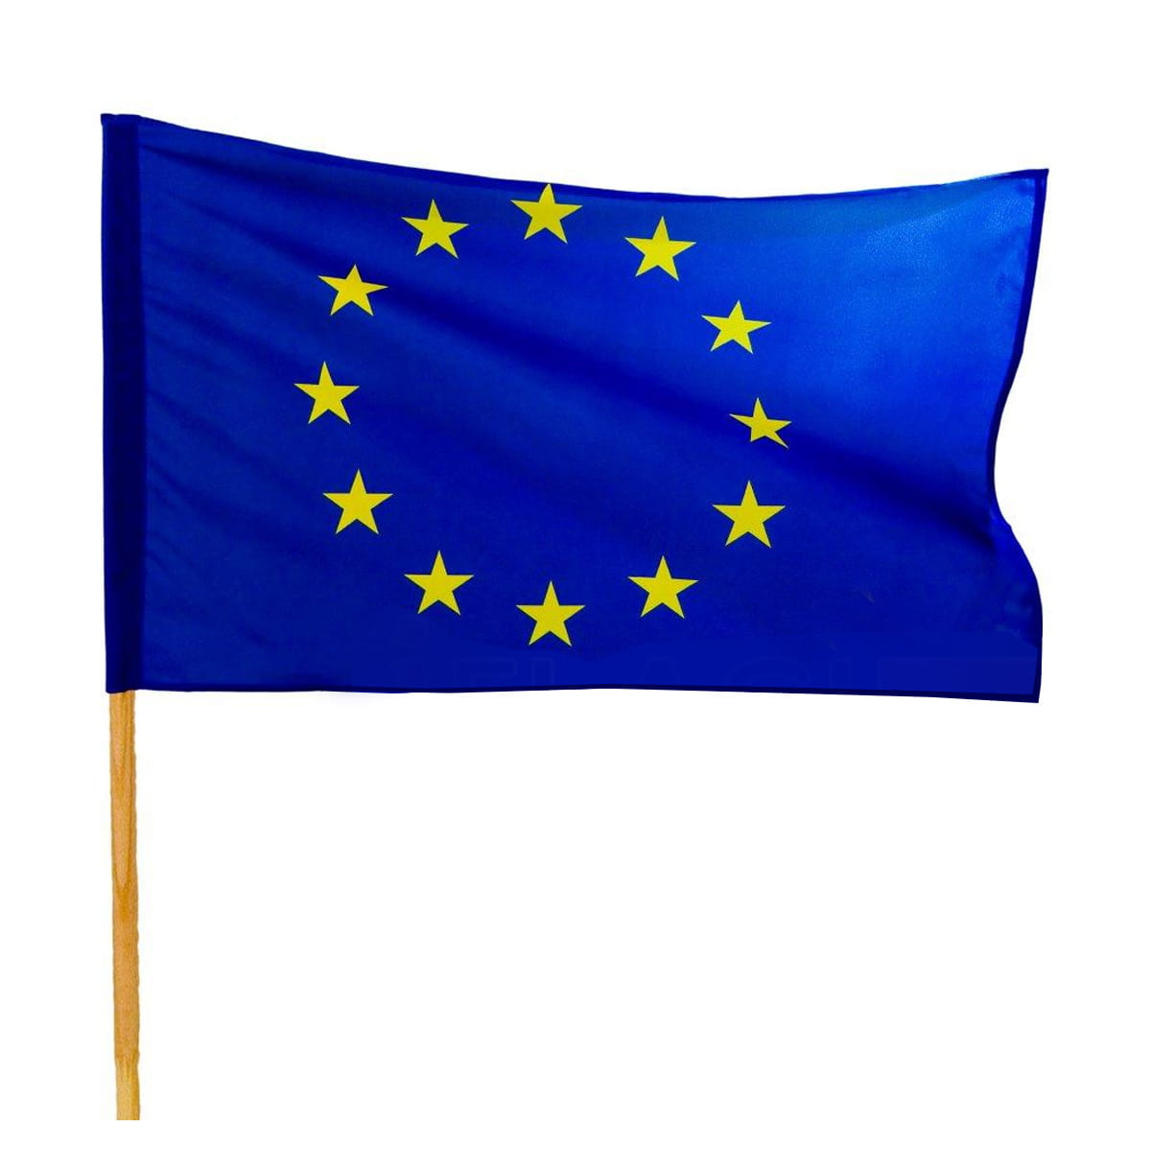
Flaga Unii Europejskiej
Na fladze znajduje się 12 gwiazdek, które symbolizują pierwsze państwa członkowskie

